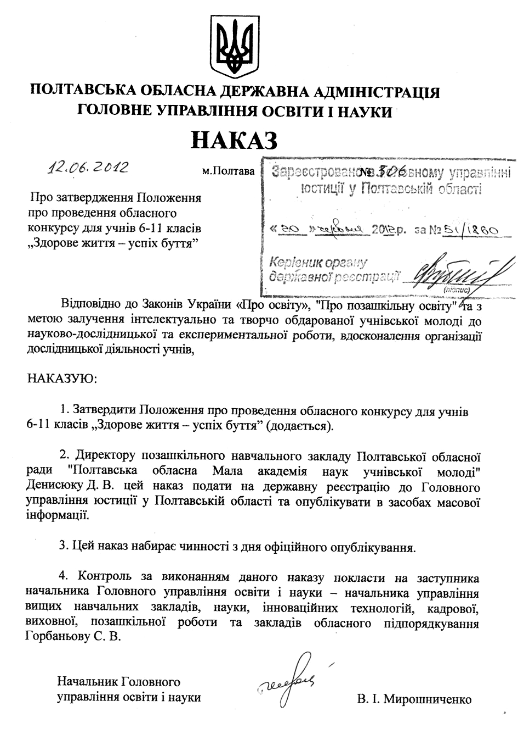
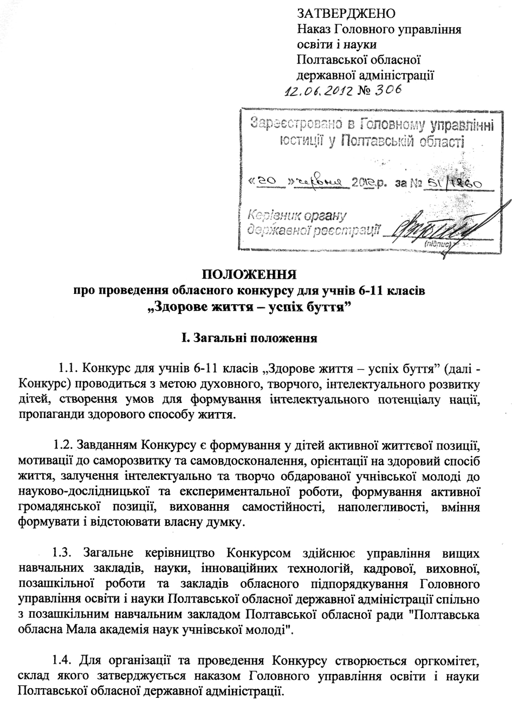
2

1.5. У ході проведення Конкурсу обробка персональних даних учасників здійснюється з урахуванням вимог Закону України «Про захист персональних даних».

ІІ. Проведення Конкурсу

2.1. Конкурс проводиться у два етапи.
I етап – заочний (відбірковий) – проводиться щорічно до 1 жовтня;
II етап – очний – проводиться щорічно у другій декаді жовтня. Дата проведення визначається окремим наказом Головного управління освіти і науки Полтавської обласної державної адміністрації.

2.2. Конкурс проводиться у двох номінаціях:
«Соціальна реклама» – подаються роботи на аркуші форматом А 3, виконані в довільній техніці, фотографії розміром 13х18 см;
«Науково-дослідницькі роботи» – подаються роботи, написані державною мовою з урахуванням сучасних вимог українського правопису. Об’єм наукових робіт не повинен перевищувати п'ятнадцяти сторінок друкованого тексту. Наукові роботи подаються в друкованому вигляді та на електронних носіях.

2.3. Конкурс проводиться за двома віковими групами:
учні 6-8 класів;
учні 9-11 класів.

ІІІ. Учасники Конкурсу

3.1. У Конкурсі беруть участь учні 6 – 11-х класів загальноосвітніх навчальних закладів та учні, вихованці, слухачі (відповідного віку) позашкільних навчальних закладів, які активно займаються науково-дослідницькою діяльністю.

3.2. Кожен учасник представляє на Конкурс лише одну роботу. До участі в Конкурсі допускаються роботи, виконані в співавторстві. Число співавторів не повинно перевищувати двох осіб.

3.3. До місця проведення II етапу Конкурсу учасники прибувають організовано у супроводі керівника команди, що призначається з числа керівників гуртків, секцій, вчителів, викладачів закладів освіти, активних учасників підготовки учнів до Конкурсу.

IV. Основні вимоги до написання, оформлення і представлення соціальної реклами та учнівських науково-дослідницьких робіт

4.1. На Конкурс подаються роботи, які відповідають віковим інтересам та пізнавальним можливостям учнів, свідчать про обізнаність учасника Конкурсу щодо сучасного стану галузі дослідження.
3

Учасники можуть обрати одну з наданих тем:
«Українці – нація здорових людей» – тема присвячена здоровому способу життя, боротьбі з курінням, алкоголізмом, наркоманією, правопорушеннями, пристрастю до азартних ігор;
«Моя сім’я – моє багатство» – тема, яка сприяє орієнтації молоді на створення сім’ї, народження дітей, популяризацію сімейних цінностей у молодіжному середовищі, взаємозв’язок поколінь.
«Чиста планета починається із кожного з нас» – тема збереження екології, захисту навколишнього середовища.

4.2. Вимоги до робіт у номінації «соціальна реклама»:
зміст і сюжет не повинні суперечити законодавству України;
текст реклами має бути коротким, лаконічним та оригінальним;
наявність емоційного забарвлення, носіями якого є колір, світло, шрифт, малюнок, графічні елементи;
відсутність недостовірних відомостей;
використання чужих текстів чи ідей дизайну (повністю чи частково).

4.3. Роботи у номінації «науково-дослідницькі роботи» повинні ґрунтуватись на науковій та експериментальній базі, містити власні дослідження, спостереження, пошукова робота; їх обробка, аналіз та узагальнення; посилання на відповідні наукові джерела та відображати власну позицію дослідника.
У роботі мають бути чітко визначені: мета; об’єкт та предмет дослідження; завдання; методика дослідження; відмінність та перевага запропонованих підходів та результатів.
Зміст та результати досліджень викладаються стисло, грамотно та аргументовано без загальних слів, міркувань, бездоказових тверджень, тавтології.
Назва роботи повинна бути лаконічною і відповідати суті наукової проблеми (завдання), що вирішується.

4.3.1. До роботи обов'язково подається відгук наукового керівника, яким підтверджується достовірність наведених у роботі результатів.

4.3.2. Науково-дослідницька робота оформлюється у двох примірниках: один використовується журі під час оцінки роботи, другий – учасником під час захисту. Примірники мають бути ідентичними.

4.3.3. До розгляду не приймаються роботи, які є плагіатом; компілятивні роботи без самостійного дослідження, опрацювання джерел та власних висновків з обраної тематики.
Автори цих робіт після I етапу Конкурсу – заочного оцінювання науково-дослідницьких робіт отримують відповідну рецензію і до участі в наступному етапі Конкурсу не допускаються.
Також до розгляду не приймаються роботи без відредагованих та
4

оформлених тез відповідно до підпункту 4.3.4. цього Положення.

4.3.4. Структура науково-дослідницької роботи:
титульний аркуш – заповнюється за формою згідно з додатком 2;
тези – стисла характеристика змісту науково-дослідницької роботи з визначенням основної мети, актуальності та завдань наукового дослідження, із зазначенням висновків та отриманих результатів проведеної роботи (текст обсягом до однієї сторінки). У заголовку тез наводяться такі дані: назва роботи; прізвище, ім’я, по батькові автора; назва міського (районного) наукового товариства учнів, найменування позашкільного навчального закладу; найменування навчального закладу; клас; населений пункт; прізвище, ім’я, по батькові, посада (за наявності науковий ступень, вчене звання) наукового керівника;
зміст – містить назви та номери початкових сторінок усіх розділів, підрозділів та пунктів – вступ, висновки до розділів, загальні висновки, додатки, список використаних джерел. Зміст відображає суть поставленої проблеми, структуру та алгоритм дослідження;
перелік умовних позначень – складають за умови повторення специфічної термінології, маловідомих скорочень, нових символів, позначень понад три рази у тексті та розміщують після змісту. Перелік необхідно друкувати двома колонками, в яких зліва за абеткою наводять позначення, а справа – їхню детальну розшифровку. Якщо в роботі специфічні терміни, скорочення, символи, позначення повторюються менше трьох разів, то їх розшифровку наводять у тексті при першому згадуванні;
вступ – коротко обґрунтовується актуальність та доцільність обраної теми, підкреслюється сутність проблеми; формулюється мета роботи і зміст поставлених завдань, об’єкт і предмет дослідження, подається перелік використаних методів дослідження; дається характеристика роботи (теоретична, прикладна); вказуються нові наукові положення, запропоновані учасником Конкурсу особисто, відмінність одержаних результатів від відомих раніше та ступінь новизни (вперше одержано, удосконалено, набуло подальшого розвитку); повідомляється про наукове використання результатів досліджень або рекомендації щодо їх використання, для прикладних робіт – прикладну цінність отриманих результатів.
У випадку використання у роботі ідей або розробок, що належать співавторам, слід відмітити цей факт і зазначити конкретний особистий внесок учасника. Також вказуються відомості про публікацію роботи та апробацію її результатів (за наявності). Обсяг вступу – 1-2 сторінки;
основна частина – складається з розділів, підрозділів, пунктів, підпунктів. Кожний розділ починається з нової сторінки. Основному тексту розділу може передувати коротка передмова з описом вибраного напряму та обґрунтуванням застосованих методів досліджень. У кінці кожного розділу формулюються висновки зі стислим викладенням наведених у розділі наукових і практичних результатів, що дає можливість звільнити основні висновки від другорядних подробиць.
В основній частині роботи наводиться характеристика джерел для
5

написання роботи та короткий огляд літератури з даної тематики (не повинен перевищувати 20% обсягу основної частини), окреслюються основні етапи наукової думки за визначеною проблемою, вказуються питання, які залишилися невирішеними; обґрунтовується вибір напряму досліджень, наводиться методика і техніка дослідження; подаються відомості про обсяг дослідження; викладаються, аналізуються та узагальнюються отримані результати, дається їх оцінка.
Зміст основної частини має відповідати та повністю розкривати тему роботи;
висновки – містить стислий виклад результатів наукових досліджень, оцінок та узагальнень, зроблених у процесі аналізу обраного матеріалу.
Необхідно підкреслити їх самостійність, новизну, теоретичне і прикладне значення, наголосити на кількісних та якісних показниках здобутих результатів, обґрунтувати достовірність результатів та навести рекомендації щодо їх використання;
список використаних джерел – елемент бібліографічного апарату, який містить бібліографічні описи використаних джерел.
Список використаних джерел слід розміщувати одним із таких способів: у
порядку появи посилань у тексті; в алфавітному порядку прізвищ перших авторів або заголовків; у хронологічному порядку.
Відомості про джерела складаються відповідно до вимог, зазначених у стандартах: ДСТУ ГОСТ 7.1 – 84 «СИБИД. Библиографическое описание документа. Общие требования и правила составления», ДСТУ 3582 – 97 «Інформація та документація. Скорочення слів в українській мові у бібліографічному описі. Загальні вимоги та правила», ДСТУ 3008 – 95 «Документація. Звіти у сфері науки і техніки. Структура і правила оформлення».
Електронні джерела оформлюються відповідно до загальних правил опису літературних джерел, при цьому в квадратних дужках після назви зазначається: [Електронний ресурс]. В кінці – Режим доступу: http://www.psyh.kiev.ua.
Наприклад: Королько Л. М. «Голодомор 1932-1933 на Сватівщині». – [Електронний ресурс]. – Режим доступу: http://svatovo.ws/famine/index.html.
Посилання на сайти, портали, Інтернет-ресурси розміщуються окремо в кінці списку використаних джерел без нумерації під заголовком: «ІНТЕРНЕТ-РЕСУРСИ». Наприклад: http://www.botany.kiev.ua;
додатки – містять допоміжні або додаткові матеріали, необхідні для повноти сприйняття роботи, кращого розуміння отриманих результатів: проміжні математичні доведення, формули і розрахунки, додаткові таблиці, графіки, рисунки, ілюстрації.

4.4. Вимоги до оформлення робіт.

4.4.1. Макет соціального плакату надається у друкованому вигляді на аркуші формату А3 та в електронному вигляді на CD-диску (у форматі JPEG).

4.4.2. Науково-дослідницька робота друкується шрифтом Times New
6

Roman текстового редактору Word (або Open Office) 14 розміром через півтора
міжрядкових інтервали на аркушах формату А4 без звороту, до 30 рядків на сторінці.
Поля: ліве, верхнє і нижнє – 20 мм, праве – 10 мм.
Обсяг науково-дослідницької роботи складає 10-15 друкованих сторінок. До загального обсягу науково-дослідницької роботи не входять: тези, додатки, список використаних джерел, таблиці та рисунки, які повністю займають площу сторінки.
Науково-дослідницька робота, враховуючи титульну сторінку, тези і додатки, повинна мати наскрізну нумерацію сторінок арабськими цифрами, яка розміщується у правому верхньому куті сторінки без крапки в кінці. Номер на титульній сторінці не ставиться.
Кожна структурна частина науково-дослідницької роботи починається з нової сторінки. Заголовки структурних частин друкуються великими літерами симетрично до набору: «ЗМІСТ», «ПЕРЕЛІК УМОВНИХ СКОРОЧЕНЬ», «ВСТУП», «РОЗДІЛ», «ВИСНОВКИ», «СПИСОК ВИКОРИСТАНИХ ДЖЕРЕЛ», «ДОДАТКИ». Заголовки підрозділів та пунктів друкуються маленькими літерами (крім першої великої) з абзацу.
Відстань між заголовком (за винятком заголовка пункту) та текстом – 3 або 4 інтервали.
Нумерація розділів (крім вступу, висновку), підрозділів, пунктів, рисунків, таблиць, формул позначається арабськими цифрами. Знак № перед цифровим позначенням не ставиться.
Номер розділу ставиться після слова «РОЗДІЛ», після номера крапка не ставиться. Заголовок розділу друкується з нового рядка.
Підрозділи нумеруються у межах кожного розділу за правилом: (номер розділу).(номер підрозділу). В кінці номера підрозділу має стояти крапка, наприклад: «2.4.». Заголовок підрозділу наводиться у тому ж рядку.
Пункти нумеруються у межах кожного підрозділу таким чином: (номер розділу).(номер підрозділу).(номер пункту), наприклад: «2.3.4.». Заголовок пункту наводиться у тому ж рядку, але пункт може й не мати заголовка.
У кінці назв розділів, підрозділів, пунктів крапка не ставиться.
Формули нумеруються в межах розділу. Наприклад, «формула (2.3)» означає «формула 3 розділу 2» (наявність підрозділів на нумерацію не впливає). Формули, на які немає посилань, можна не нумерувати. Номер необхідно брати в круглі дужки і розміщувати на правому полі сторінки на рівні нижнього рядка формули, якої він стосується.
Рисунки нумеруються в межах розділу арабськими цифрами (аналогічно до формул та підрозділів) і позначаються словом «Рис.», наприклад «Рис. 1.2».
Таблиці нумеруються послідовно в межах розділу. У правому верхньому куті над заголовком таблиці розміщується напис «Таблиця» із зазначенням її номера. Номер таблиці складається з номера розділу та порядкового номера таблиці, між якими ставиться крапка, наприклад: «Таблиця 2.3».
Додатки оформлюються як безпосереднє продовження роботи на наступних сторінках. Вони розміщуються в порядку посилань у тексті роботи.
Кожен із додатків має розміщуватись на окремій сторінці. Додаток має
7

мати заголовок, який друкується угорі симетрично відносно тексту. Додатки нумеруються великими українськими літерами і позначаються словом «Додаток», наприклад: «Додаток Б».
Під час написання науково-дослідницької роботи учень має посилатися на наукові джерела, матеріали, ідеї, висновки, результати, які використовуються в роботі. Це дає можливість перевірити наведені відомості. Посилатися слід на останні видання публікацій.
Якщо в роботі використовуються відомості з матеріалів з великою кількістю сторінок, тоді слід точно вказати номери сторінок, ілюстрацій, таблиць, формул із джерела.
Посилання в тексті роботи на джерела зазначається порядковим номером за переліком посилань, виділеним двома квадратними дужками, наприклад, «... у працях [1-7]...».
Якщо в тексті науково-дослідницької роботи необхідно зробити посилання на конкретні відомості, цитата наводиться в лапках, а посилання беруться у квадратні дужки із зазначенням порядкового номера джерела в списку використаних джерел та відповідної сторінки. Наприклад: «… набуття наукового знання передбачає оперування фактами, які характеризують певне явище, розробку наукової гіпотези (теорії), яка пояснює те чи інше явище і постановку експерименту для доведення висунутої теорії [8, с. 37]».
Текст цитати відтворюється і наводиться повністю. Пропуск слів, речень, абзаців при цитуванні допускається без перекручення авторського тексту і позначається трьома крапками. У тексті роботи допускається непряме цитування автора (переказ, виклад думок автора своїми словами), при цьому слід точно викладати думки автора і давати відповідні посилання на джерело.
Посилання на ілюстрації в тексті роботи вказуються порядковим номером ілюстрації, наприклад, «рис. 1.2».
Посилання на формули вказуються порядковим номером формули в дужках, наприклад «... у формулі (2.1)».
На всі таблиці роботи мають бути посилання в тексті, при цьому слово «таблиця» в тексті пишуть скорочено, наприклад: «...у табл. 1.2».
У повторних посиланнях на таблиці та ілюстрації треба вказувати скорочено слово «дивись», наприклад: «див. табл. 1.3».
Ілюстративний матеріал у роботі використовується з метою більш наочного представлення результатів досліджень та їх обґрунтування. Найчастіше в науково-дослідницьких роботах використовуються такі види ілюстративних матеріалів: креслення, рисунки, таблиці, діаграми, графіки, схеми, фотографії.
Всі ілюстрації зазначаються у тексті роботи.
Назва ілюстрації розміщується відразу після її номеру, під ілюстрацією.
Цифровий матеріал роботи оформлюється у вигляді таблиць. Слово «Таблиця» починається з великої літери, прописується курсивом і розміщується у верхньому правому куті сторінки, а її назва – посередині, симетрично до тексту і наводиться жирним шрифтом.
Заголовки граф (колонок) мають починатися з великих літер, підзаголовки – з маленьких, якщо вони складають одне речення із заголовком, і
8

з великих, якщо вони є самостійними. Висота рядків має бути не менше 8 мм. Графу з порядковими номерами рядків до таблиці включати не треба.
Таблиця розміщується (після першого згадування про неї) в тексті так, щоб її можна було читати без обертання переплетеного блока рукопису або з обертанням за годинниковою стрілкою.
Таблицю з великою кількістю рядків можна переносити на наступну сторінку. У разі перенесення таблиці на інший аркуш слово «Таблиця», її номер і назва не повторюються, далі над іншими частинами праворуч пишуться слова «Продовж. табл.» і вказується тільки номер таблиці, наприклад: «Продовж. табл. 1.2».

V. Програма Конкурсу

5.1. Програма Конкурсу передбачає:
заочне оцінювання робіт;
захист робіт.
Максимальна кількість 70 балів.

5.2. Заочне оцінювання робіт проводиться журі Конкурсу.

5.2.1. Критерії оцінювання робіт в номінації "Соціальна реклама":
відповідність роботи заявленій темі – 3 бала;
аргументованість, професіоналізм виконання, ефективність рекламних, соціальних методик і технологій – 8 балів;
соціальна значимість, позитивність, креативність (новизна ідеї, оригінальність, гнучкість мислення) конкурсної роботи – 5 балів;
точність і влучність мови та стилю соціальної реклами – 6 балів;
стиль, грамотність, логічність викладу; відповідність вимогам до змісту та оформлення наукових робіт – 3 бала.
Максимальна кількість балів – 25.

5.2.2. Критерії оцінювання робіт в номінації "Науково-дослідницька робота":
актуальність, теоретичне і практичне значення роботи – 6 бала;
наукова новизна отриманих результатів – 5 балів;
системність і повнота у розкритті теми; аргументованість висновків, їх відповідність отриманим результатам – 5 балів;
дослідницький характер роботи; доцільність та коректність використаних методів дослідження – 6 бала;
стиль, грамотність, логічність викладу; відповідність вимогам до змісту та оформлення наукових робіт – 3 бала.
Максимальна кількість балів – 25.

5.3. Захист конкурсних робіт.

9

Захист робіт проходить у двох номінаціях: соціальна реклама та науково-дослідницька робота. Присутність на захисті керівників делегацій вирішується оргкомітетом.
Для захисту надається до 10 хвилин, для відповідей на запитання – до 5 хвилин.

5.3.1. Критерії оцінювання захисту роботи в номінації "Соціальна реклама":
аргументованість вибору теми дослідження та її розкриття – 13 бала;
ступінь самостійності автора у виконанні роботи; особистий внесок автора в роботу – 9 балів;
логічність, послідовність, лаконічність, грамотність викладення матеріалу – 9 балів;
оригінальність образно-художнього мислення, власна творча неповторність – 9 балів;
культура мовлення учасника, вільне володіння матеріалом – 5 бала.
Максимальна кількість балів – 45.

5.3.1. Критерії оцінювання захисту роботи в номінації "Науково-дослідницька робота":
аргументованість вибору теми дослідження та її розкриття – 13 бала;
ступінь самостійності автора у виконанні роботи; особистий внесок автора в роботу – 9 балів;
логічність, послідовність, лаконічність, грамотність викладення матеріалу – 9 балів;
культура мовлення учасника, вільне володіння матеріалом – 5 бала;
активне кваліфіковане ведення дискусії, вичерпність відповідей – 9 балів.
Максимальна кількість балів – 45.

VІ. Документація Конкурсу

6.1. Учасники подають до оргкомітету такі документи:
заявку на участь у Конкурсі за формою згідно з додатком 1;
роботи, оформлені відповідно до основних вимог розділу IV цього Положення;
фотографію розміром 3х4 в електронному вигляді на CD-диску.

6.2. Під час реєстрації учасників Конкурсу керівник подає такі документи:
копію наказу відповідно органу освіти щодо участі учнів у Конкурсі;
учнівський квиток;
медичну довідку про відсутність інфекційних хвороб і контакту з інфекційними хворими.

10

VIІ. Визначення переможців та нагородження учасників Конкурсу

7.1. Для оцінювання робіт створюється журі, склад якого затверджується наказом Головного управління освіти і науки Полтавської обласної державної адміністрації.

7.2. Переможці Конкурсу визначаються в кожній номінації та віковій групі.

7.3. Переможці та призери Конкурсу нагороджуються дипломами І, II, III ступенів Головного управління освіти і науки Полтавської обласної державної адміністрації у співвідношенні 1:2:3, які набрали не менше 65, 60 та 55 балів відповідно.
Кількість переможців Конкурсу не перевищує 50% загальної кількості учасників.

7.4. Керівники переможців Конкурсу нагороджуються грамотами Головного управління освіти і науки Полтавської обласної державної адміністрації.

7.5. Учасники Конкурсу, які набрали більше 40 балів, відзначаються грамотами позашкільного навчального закладу Полтавської обласної ради "Полтавська обласна Мала академія наук учнівської молоді".

7.6. Результати Конкурсу затверджуються наказом Головного управління освіти і науки Полтавської обласної державної адміністрації.

7.7. Витрати на організацію та проведення Конкурсу здійснюються відповідно до затвердженого кошторису, а також коштів, не заборонених законодавством.

Заступник начальника управління –
начальник відділу позашкільної,
виховної роботи та закладів
обласного підпорядкування І. А. Воліченко

Додаток 1
до Положення про проведення
обласного конкурсу
для учнів 6-11 класів
„Здорове життя – успіх буття”

ЗАЯВКА
на участь у обласному конкурсі для учнів 6-11 класів
„Здорове життя – успіх буття”

Тема роботи:_________________________________________________________
Напрям роботи:_______________________________________________________
Прізвище: ___________________________________________________________
Ім’я: ________________________________________________________________
По батькові: _________________________________________________________
Число, місяць, рік народження:__________________________________________
Клас:________________________________________________________________
Найменування загальноосвітнього навчального закладу:
____________________________________________________________________ ____________________________________________________________________
Найменування позашкільного навчального закладу:
____________________________________________________________________ ____________________________________________________________________
Керівник (П.І.П., посада): ______________________________________________ ____________________________________________________________________Телефон: ____________________________________________________________

Керівник загальноосвітнього/
позашкільного/ навчального закладу /підпис/

М.П.

Додаток 2
до Положення про проведення
обласного конкурсу
для учнів 6-11 класів
„Здорове життя – успіх буття”

Головне управління освіти і науки Полтавської облдержадміністрації
Позашкільний навчальний заклад Полтавської обласної ради
"Полтавська обласна Мала академія наук учнівської молоді"
Обласний конкурс для учнів 6-11 класів
„Здорове життя – успіх буття”

Номінація: науково-дослідницька робота

Сучасні підходи до профілактики ВІЛ/СНІДУ

Роботу виконала:
Шелудько Альона Ігорівна,
вихованка гуртка "Основи наукових
досліджень" Полтавського міського
центру позашкільної освіти,
учениця 8 класу
Полтавської гімназії №17
Полтавської міської ради

Науковий керівник:
Зелік Оксана Андріївна,
керівник гуртка "Основи наукових
досліджень" Полтавського міського
центру позашкільної освіти

Полтава – 2012

